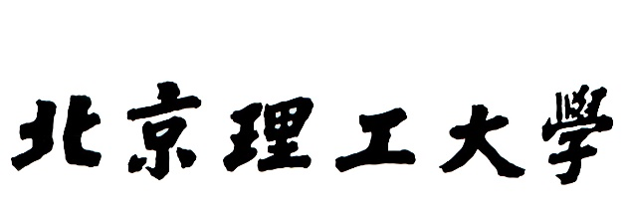

**本科生毕业设计（论文）周报  
2023-04-03～2023-04-09**

|  |  |
| --- | --- |
| 题目类别： | 毕业设计 |
| 题目性质： | 技术科学研究与工程技术研究 |

**基于深度学习的端到端多实例点云配准  
Deep Learning Based End-To-End   
Multi-instance Point Cloud Registration**

|  |  |
| --- | --- |
| 学 院 ： | 自动化学院 |
| 专 业 ： | 自动化 |
| 学 生 姓 名 ： | 杨润一 |
| 学 号 ： | 1120191211 |
| 指 导 教 师 ： | 由育阳 |
| 校外指导教师： |  |

## 【前一阶段总结】

1. 跑通部分代码。
2. 开始撰写论文。

## 【后一阶段计划】

1. 下周跑通完整代码，得到结果。

## 【遇到的问题】